ANGLIČTINA DO 10.5.
Milí žáci,
moc děkuji za test, který jste vypracovali. Hodnocení jste dostali mailem. Kdo nezaslal, ať to prosím, napraví.
Tento týden začneme opakování 2. lekce.
- Opakujte si slovíčka v učebnici na straně 16 – názvy států, poslouchejte a opakujte – takto se učíte výslovnost
- Psaní můžete procvičit, že si poslech pustíte (po každém slovíčku poslech zastavte, abyste měli čas si je správně napsat) a slovíčka píšete, pak si je podle učebnice zkontrolujete
- https://elt.oup.com/student/project/level1/unit02/audio?cc=cz&selLanguage=cs

- Následují dva pracovní listy – alespoň jeden si udělejte a pošlete mi ho.

Důležité slovíčka a FLAG - vlajka
Whose flag is it? – Čí je to vlajka? – všimněte si tvoření otázky:
Is it? - Je to?
Některé vlajky asi znáte, jiné zkuste vyhledat na internetu (zadejte např. Brazil flag a ukáže se vám vlajka)

- V následujícím pracovním listě My country - Moje země zkuste zakroužkovat, jaké památky (monuments) jsou v zemi každé postavy (zkuste odhadnout, v jaké zemi žijí
– např, I´m Egyptian – Jsem Egypťan a vyberte památky Egypta)

V konverzační části této lekce si zopakujte otázky a odpovědi:

WHERE ARE YOU FROM? – Odkud jsi?
I´M FROM THE CZECH REPUBLIC. - Jsem z České republiky.
ARE YOU FROM THE USA? NO, I´M NOT. - Jsi (například z USA)? – Ne, nejsem.
ARE YOU FROM THE CZECH REPUBLIC? YES, I AM. - Jsi z České republiky? Ano, jsem.

- Povinný pracovní list a k němu úkoly (jsou pod listem) na procvičení slovesa to be – poslat

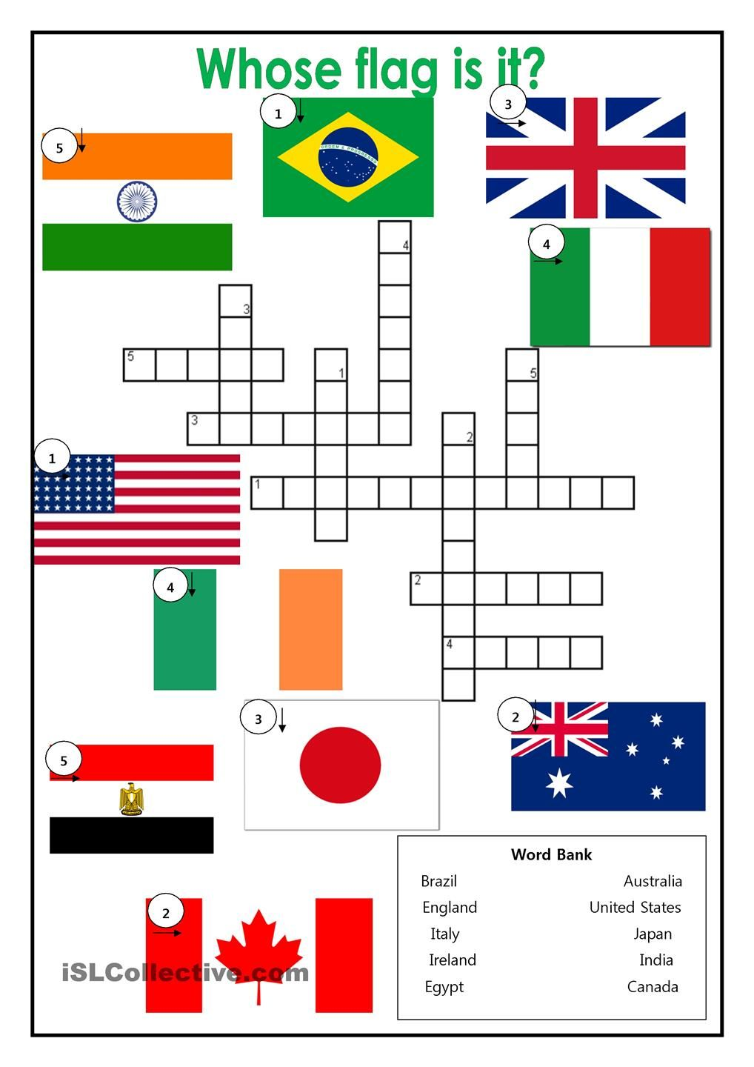
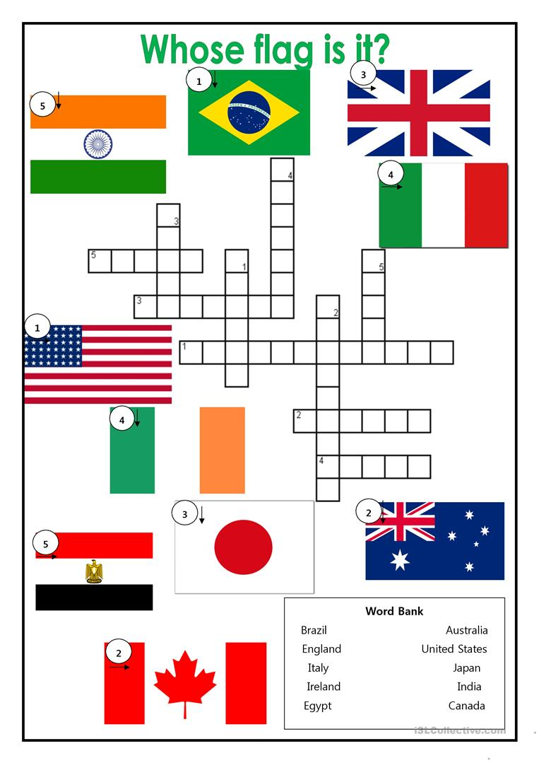
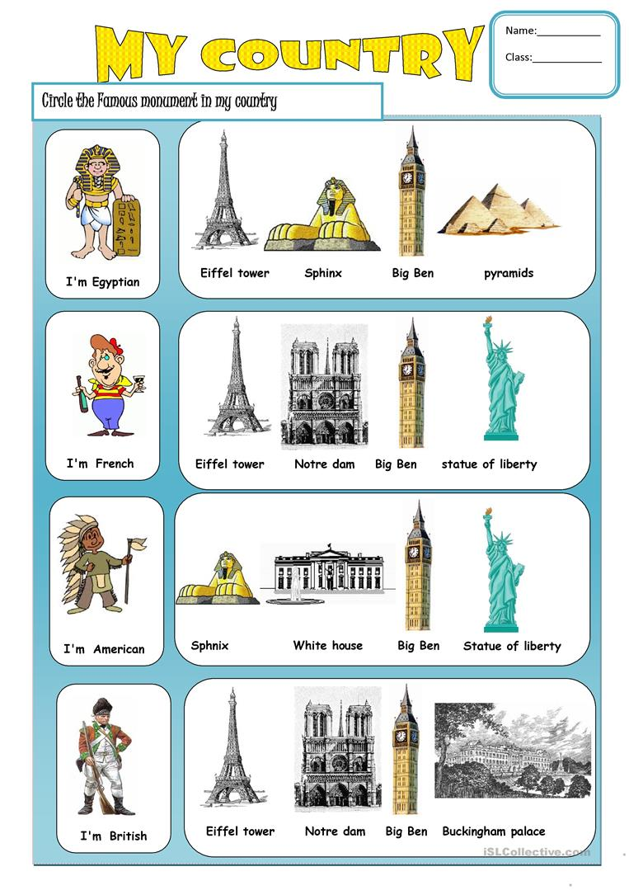

- Z gramatiky jsme se učili časovat sloveso to Be – být. Přikládám souhrnnou tabulku slovesa. Nalepte si ji do sešitu jako pomůcku (první sloupec – kladné krátké tvary, druhý sloupec – záporné krátké tvary, třetí sloupec – otázky a u ní krátké odpovědi)
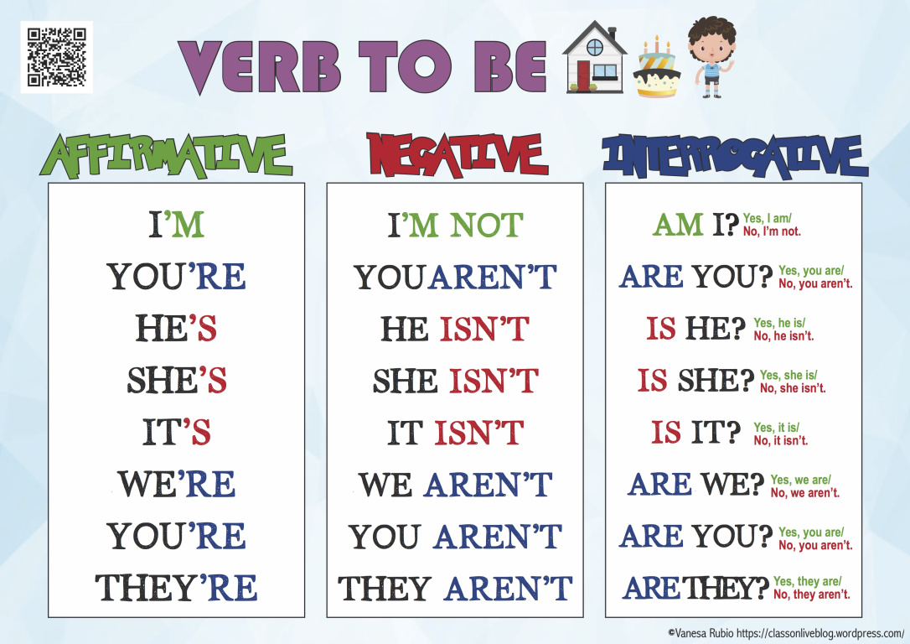
- Veškerá gramatika je také vzadu v PS str. 72 – 73.

Cvičení 1 na kladné tvary slovesa být (dlouhé – long a krátké – short forms) – vybíráte z nabídky
https://elt.oup.com/student/project/level1/unit02/grammar/exercise1?cc=cz&selLanguage=cs
Cvičení 2 na záporné tvary slovesa být (negative forms)
- přepište zadané věty do záporných vět – použijte stažené tvary, kde je to možné.
https://elt.oup.com/student/project/level1/unit02/grammar/exercise2?cc=cz&selLanguage=cs
Po vyplnění klikněte na tlačítko Score – ukáže se počet správných odpovědí.
Tlačítko See answers znamená – podívat se na správnou odpověď, když nevím.
Tlačítko Start again znamená spustit cvičení znovu.
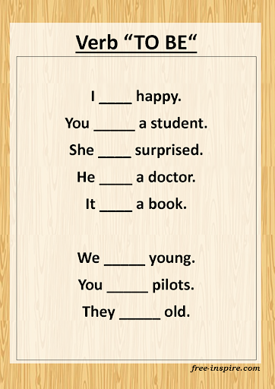
Doplň dlouhé tvary slovesa to Be (am / are/ is).
Následně věty přepiš v krátkých tvarech (např. I am a girl – I´m a girl).
Přepiš věty do záporného tvaru (např. I am a girl – I´m not a girl).

